ОТЧЕТ
ОБ ИТОГАХ РЕАЛИЗАЦИИ ИНИЦИАТИВНОГО ПРОЕКТА КОНКУРСНОГО ОТБОРА
2025 года
1. | Наименование инициативного проекта:  Благоустройство улицы Набережной с устройством смотровой площадки
2. | Адрес реализации инициативного проекта:  Иркутская область, Бодайбинский район, р.п. Мамакан ул. Набережная
3. | Дата начала и окончания реализации инициативного проекта:  10 марта 2025 г. - 31 декабря 2025 г.
4. | Сведения о поступлении и расходовании средств на реализацию инициативного проекта:
 | Предусмотренный объем финансирования, руб.
 | Всего, руб. | Областной бюджет, руб. | Местный бюджет, руб. | Инициативные платежи, руб.
 | 1 989 253,73 | 1 790 328,35 | 0,00 | 200 000,00
 | Фактические расходы (освоено), руб.
 | Всего, руб. | Областной бюджет, руб. | Местный бюджет, руб. | Инициативные платежи, руб.
 | 1 989 253,72 | 1 790 328,35 | 0,00 | 198 925,37
 | Остаток субсидии, руб. |  | 1 074,63

ФОТО ДО РЕАЛИЗАЦИИ ПРОЕКТА
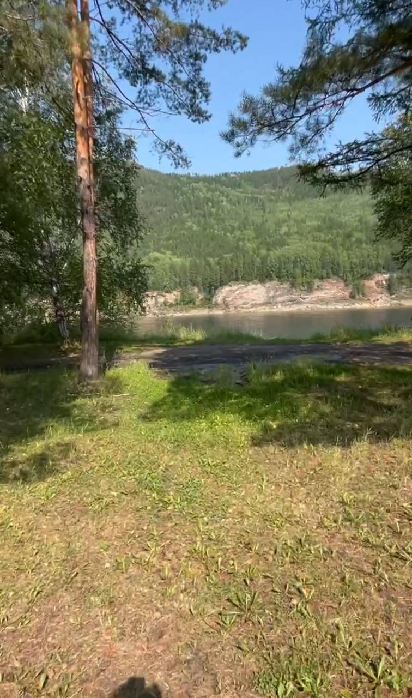

ФОТО ПОСЛЕ РЕАЛИЗАЦИИ ПРОЕКТА
